《编译原理》
作业报告

作业名称：作业2 自顶向下的语法分析
授课教师： 尹剑飞
报告人： 学号： 班级：
报告提交时间：
成 绩：

- 试消除下列文法中存在的左递归
- G[A]:
A → BC | CZ | W
B → Ab | Bc
C → Ax | By | Cp
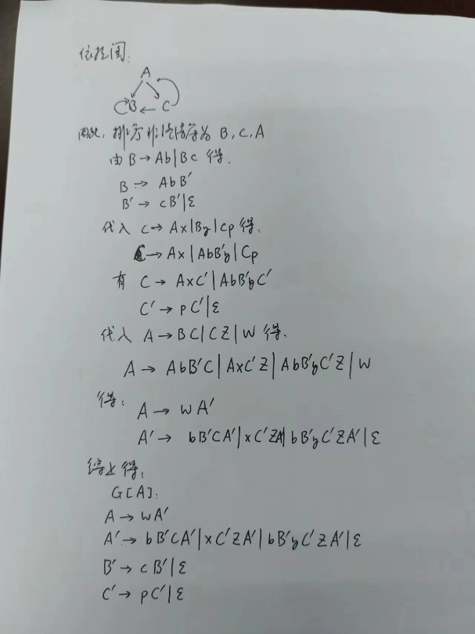

- G[A]:
A → BaC | CbB
B → Ac | c
C → Bb | b
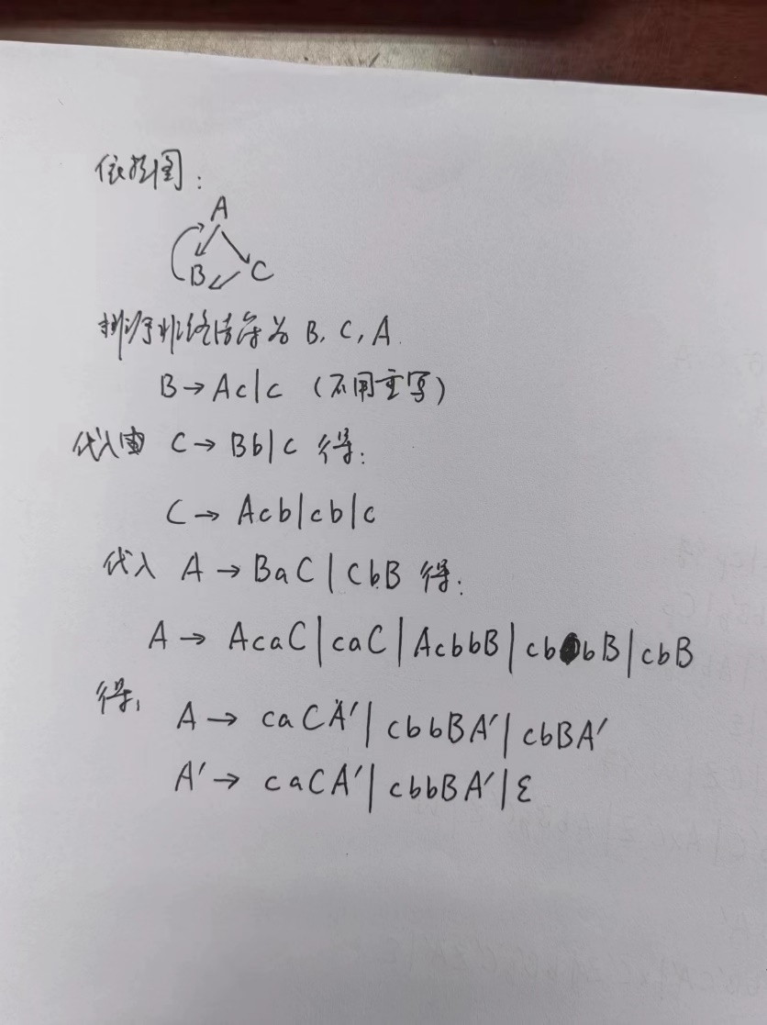

2. 验证下列文法是否为LL(1)文法：
(1) G[S]:
S → AB | CDa
A → ab | c
B → dE
C → eC | ε
D → fD | f
E → dE | ε
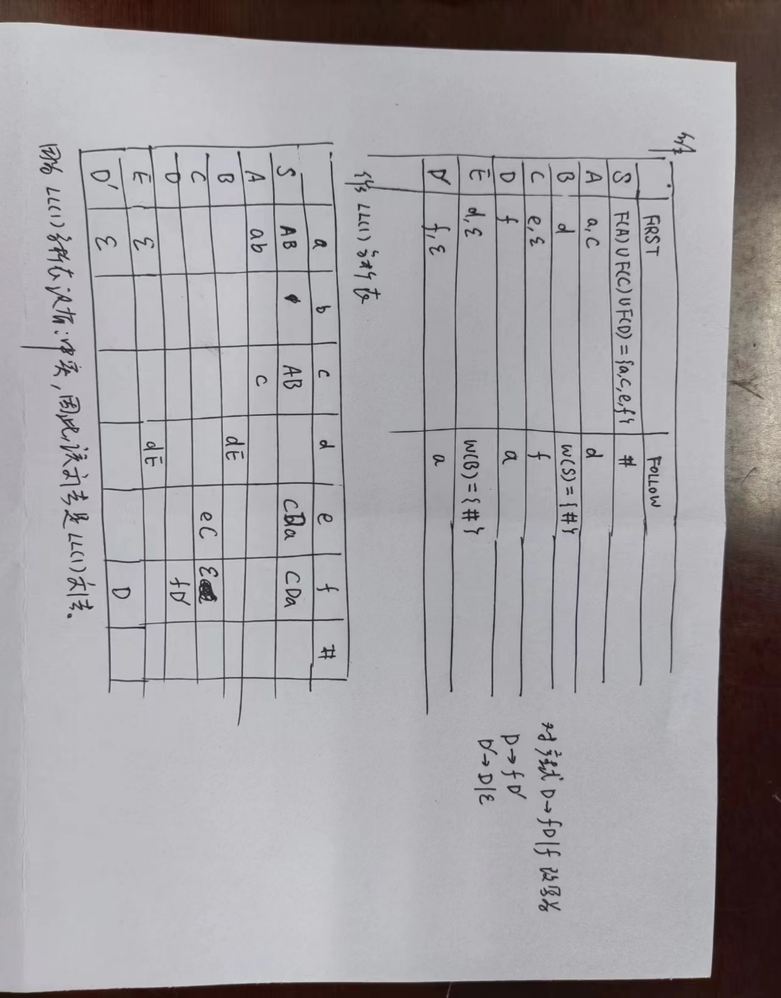
(2) G[S]:
S → aABbCD | ε
A → ASd | ε
B → SAc | eC | ε
C → Sf | Cg | ε
D → aBD | ε
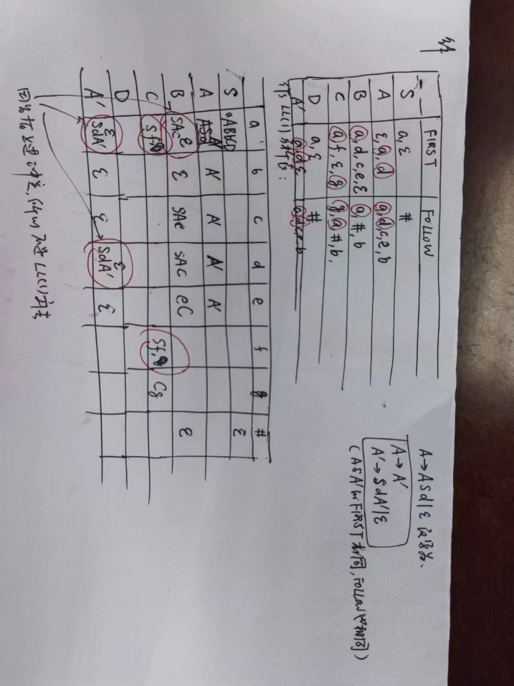

3. 设有如下文法G[E]:
E → TE’
E’ → +E | ε
T → FT’
T’ → T | ε
F → PF’
F’ → * F | ε
P → (E) | a | ^

（1）试求该文法各非终结符的FIRST集和FOLLOW集
（2）该文法是否为LL(1)文法，若是，请给出其LL(1)分析表
